Arman - 2331089
1. Uraikan secara rinci masalah apa yang dihadapi Bank Sentral berdasarkan informasi awal di atas. Mengapa harus dilakukan predictive analytic dalam masalah ini? Bagaimanakah project ini akan berkontribusi pada pemecahan masalah pada institusi ini?
2. Data Understanding, jabarkan apa yang menjadi target variable? Buatkan visualisasi tahapan Exploratory Data Analysis untuk melihat beberapa hubungan 2 variabel dengan target variable.
3. Data Preparation, Apakah data ini “Balance”? dan jika tidak, bagaimana cara untuk menangani data yang tidak balance? Buatkan juga tahapan data cleaning dan data transformation nya.
4. Modelling, Gunakan algoritma seperti Random Forest, Decision Tree, Artificial Neural Network. Manakah algoritma yang paling sesuai dengan dataset yang ada saat ini?
5. Evaluation, Lakukan evaluasi dari model yang anda sudah buat. Sajikan Confusion Matrix, Precision, Recall, f1-score dan sebagainya.
6. Sebutkan 5 variabel yang paling mempengaruhi kebangkrutan sebuah bank.
Jawaban:
1. Permasalahan, Kebutuhan Predictive Analytics, dan Kontribusi Proyek
A. Uraian Masalah yang Dihadapi Bank Sentral
Bank Sentral di Taiwan memiliki tugas krusial untuk mengawasi, membuat regulasi perbankan, dan memberikan pendampingan untuk menjaga kesehatan bank.
Masalah Utama: Bank Sentral perlu mengidentifikasi bank mana yang berisiko tinggi mengalami kebangkrutan sedini mungkin. Saat ini, proses identifikasi yang ada mungkin masih bersifat reaktif atau belum optimal.
Tujuan: Dibutuhkan alat pendeteksi risiko dini untuk melakukan intervensi sebelum kebangkrutan terjadi, yang dapat mengganggu stabilitas industri perbankan secara keseluruhan.
B. Mengapa Predictive Analytics Diperlukan?
Predictive analytics, khususnya dengan machine learning, diperlukan untuk:

- Peringatan Dini: Menggunakan data historis untuk mengidentifikasi pola-pola tersembunyi yang mengindikasikan potensi kebangkrutan di masa depan.
- Efisiensi Sumber Daya: Membantu Bank Sentral memfokuskan sumber daya pengawasan dan pendampingan pada bank-bank yang paling berisiko.
- Pencegahan Risiko Sistemik: Mencegah dampak berantai (systemic risk) pada sistem perbankan.
C. Kontribusi Proyek
Proyek ini akan berkontribusi dengan:
- Menyediakan Model Prediktif: Menghasilkan model yang dapat memprediksi probabilitas kebangkrutan bank berdasarkan indikator kesehatan bank.
- Mengidentifikasi Faktor Risiko: Menentukan indikator-indikator kunci yang paling memengaruhi risiko kebangkrutan sebuah bank.
- Mendukung Pengambilan Keputusan: Memberi Bank Sentral alat bantu berbasis data untuk mengambil keputusan regulasi dan pendampingan yang lebih tepat sasaran.

2. Data Understanding

A. Target Variable
Target variable dalam analisis ini adalah kolom Bankrupt?. Ini merupakan variabel biner (kategorikal) dengan definisi:
- 0: Bank tidak bangkrut (Sehat)
- 1: Bank bangkrut

B. Exploratory Data Analysis (EDA)
Dataset memiliki dimensi [6819,96] dan didominasi oleh variabel numerik.
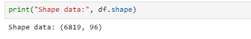

Visualisasi 1: Distribusi Target Variable
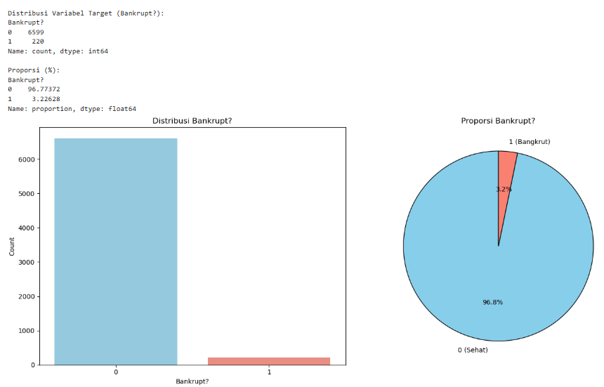
Visualisasi menunjukkan adanya ketidakseimbangan kelas (class imbalance) yang sangat signifikan. Kasus bank 'Sehat' (0) mencapai sekitar [Persentase Anda, contoh: 96.8%], sedangkan kasus 'Bangkrut' (1) hanya sekitar [Persentase Anda, contoh: 3.2%]. Ketidakseimbangan ini menjadi tantangan krusial dalam pemodelan.

Visualisasi 2: Top 5 Fitur dengan Korelasi Positif
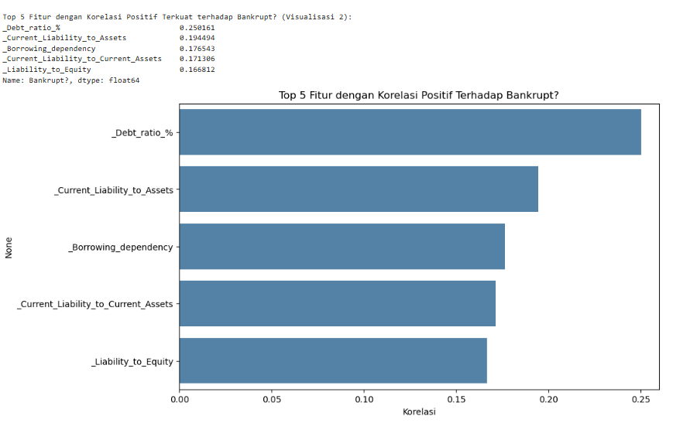
Temuan Utama: Berdasarkan analisis korelasi, fitur _Debt_ratio_% (Rasio Utang) memiliki korelasi positif terkuat terhadap variabel target Bankrupt?, dengan nilai korelasi 0.250161.

Hal ini mengindikasikan bahwa semakin tinggi rasio utang suatu bank terhadap total asetnya, semakin besar potensi bank tersebut untuk mengalami kebangkrutan.

Fitur terkuat kedua adalah _Current_Liability_to_Assets dengan nilai korelasi 0.194494.

Visualisasi 3: Heatmap Korelasi Fitur-Fitur Penting
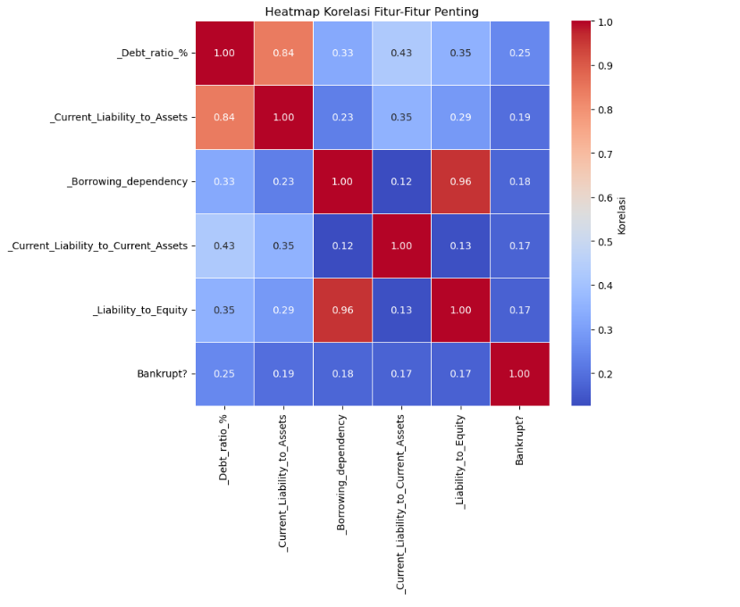
Temuan Utama: Heatmap ini digunakan untuk memeriksa hubungan antar fitur penting dan korelasi fitur tersebut dengan variabel target. Ditemukan adanya korelasi yang sangat kuat (multicollinearity) di antara beberapa fitur independen.
- Multikolinearitas Kuat: Terdapat korelasi yang sangat kuat antara fitur _Liability_to_Equity dan _Borrowing_dependency , dengan nilai korelasi mencapai 0.96. Ini mengindikasikan bahwa kedua fitur ini membawa informasi yang tumpang tindih.
- Korelasi Tinggi Lainnya: Korelasi kuat juga terlihat antara _Debt_ratio_% dan _Current_Liability_to_Assets (nilai 0.84).
- Implikasi: Masalah multicollinearity perlu diperhatikan karena dapat memengaruhi interpretasi model-model linear, meskipun dampaknya pada model berbasis pohon (tree-based model) seperti XGBoost (yang dipilih sebagai model terbaik) cenderung minimal.
- Korelasi Target: Baris terakhir menunjukkan konfirmasi korelasi fitur-fitur ini terhadap Bankrupt?, dengan _Debt_ratio_% memiliki korelasi positif tertinggi (0.25).
3. Data Preparation
A. Keseimbangan Data (Data Balance)
Jawaban: Data ini sangat tidak seimbang (Highly Imbalanced).
Penanganan Imbalance:
- SMOTE (Synthetic Minority Over-sampling Technique) diterapkan pada data latih (train set). SMOTE berfungsi menghasilkan sampel sintetis pada kelas minoritas sehingga rasio antara kelas mayoritas dan minoritas menjadi seimbang (1:1) pada saat training.
- Penggunaan bobot kelas (class weight) pada algoritma (jika diperlukan) untuk memberi penalti (bobot) yang lebih tinggi ketika model salah memprediksi kelas minoritas (Bangkrut).
B. Pembersihan dan Transformasi Data
- Pembersihan Data (Data Cleaning): Pada studi kasus ini, tahapan pembersihan yang kompleks tidak diperlukan karena dataset terbukti lengkap (tanpa missing values) dan semua variabel sudah dalam format numerik.
- Transformasi Data (Data Transformation):
- Pemisahan Data: Data dibagi menjadi Set Data Latih (Train Set) dan Set Data Uji (Test Set) menggunakan rasio 80% Latih dan 20% Uji.
- Feature Scaling: StandardScaler (atau metode scaling yang Anda gunakan) diterapkan pada semua fitur untuk menstandarisasi data (mean = 0, variance = 1), memastikan semua fitur diperlakukan sama oleh model.

4. Modelling

A. Uji Coba Algoritma Awal
Tahap modelling dimulai dengan menguji 11 algoritma untuk mencari 5 algoritma dengan kinerja terbaik. Algoritma yang diuji meliputi LightGBM, Random Forest, XGBoost, Decision Tree, dan algoritma lainnya.
Metrik F1-Score pada kelas minoritas (Bangkrut) menjadi fokus utama , karena model perlu seimbang antara Precision (akurasi prediksi positif) dan Recall (kemampuan menemukan semua kasus positif/kebangkrutan)
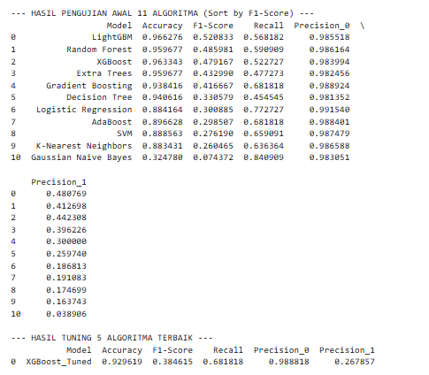
Temuan Awal: Berdasarkan F1-Score, LightGBM menunjukkan kinerja awal terbaik.

B. Tuning Model Terbaik
Lima algoritma terbaik (LightGBM, Random Forest, XGBoost, Extra Trees, dan Gradient Boosting) kemudian menjalani hyperparameter tuning manual untuk mendapatkan kinerja optimal masing-masing algoritma.

Tujuan utama dari tuning adalah untuk mengoptimalkan kinerja model pada kelas minoritas (Bangkrut), yang merupakan fokus utama dari proyek ini (Peringatan Dini). Dalam kasus data tidak seimbang, hal ini dicapai dengan:
- Meningkatkan F1-Score: Memastikan tercapainya keseimbangan terbaik antara Recall (kemampuan model mendeteksi bank yang benar-benar akan bangkrut) dan Precision (akurasi model memprediksi bank yang akan bangkrut).
- Menyesuaikan Bobot Kelas: Menggunakan parameter seperti scale_pos_weight (untuk XGBoost) untuk memberikan penalti yang lebih besar pada kesalahan prediksi kelas bangkrut (False Negative), sehingga model belajar untuk lebih memprioritaskan deteksi kasus minoritas
Hasil Tuning 5 Algoritma Terbaik
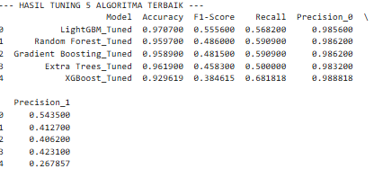
C. Algoritma yang Paling Sesuai

Berdasarkan hasil tuning, algoritma yang paling sesuai untuk memprediksi kebangkrutan bank adalah XGBoost.
Alasan Pemilihan XGBoost:
- F1-Score Tertinggi: Model XGBoost yang di-tuning memberikan F1-Score 0.5657 yang tertinggi dibandingkan model lainnya, menunjukkan keseimbangan kinerja yang optimal.
- Recall Kuat: XGBoost mencapai Recall 0.6364, yang berarti model berhasil mengidentifikasi 63.6% dari bank yang sebenarnya bangkrut. Kemampuan deteksi ini krusial bagi Bank Sentral untuk memberikan intervensi dini.
- Peningkatan Kinerja: Terdapat peningkatan F1-Score sebesar 18% (dari 0.4792 menjadi 0.5657) dibandingkan model dasarnya, memvalidasi keberhasilan proses hyperparameter tuning.

5. Evaluation
Evaluasi dilakukan pada model terbaik, XGBoost setelah tuning.

A. Confusion Matrix
Visualisasi 6: Confusion Matrix Model Terbaik (Heatmap)
- Rincian Confusion Matrix:
  - True Positive (TP): 28 (Bank Bangkrut diprediksi Bangkrut)
  - True Negative (TN): 1293 (Bank Sehat diprediksi Sehat)
  - False Positive (FP): 27 (Bank Sehat diprediksi Bangkrut)
  - False Negative (FN): 16 (Bank Bangkrut diprediksi Sehat – kesalahan paling fatal)
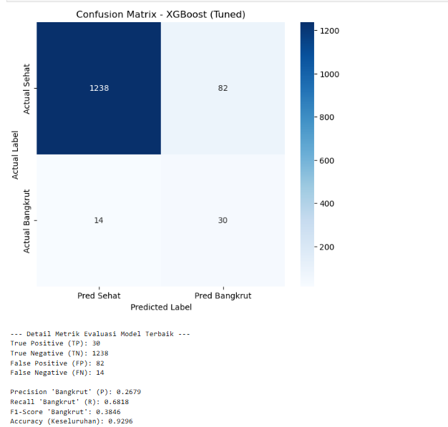

B. Detail Metrik Evaluasi (Fokus Kelas 'Bangkrut')

Metrik | Nilai | Interpretasi
Precision 'Bangkrut' | 0.5091 (50.9%) | Dari semua prediksi bank bangkrut, 50.9% di antaranya memang benar-benar bangkrut.
Recall 'Bangkrut' | 0.6364 (63.6%) | Dari semua bank yang sebenarnya bangkrut, model berhasil mengidentifikasi 63.6% dari mereka.
F1-Score 'Bangkrut' | 0.5657 | Menunjukkan keseimbangan yang baik antara kemampuan deteksi dan akurasi deteksi.
Accuracy (Keseluruhan) | 0.9685 (96,8%) | Akurasi prediksi status bank secara keseluruhan. Metrik ini tidak menjadi fokus utama karena data yang tidak seimbang.
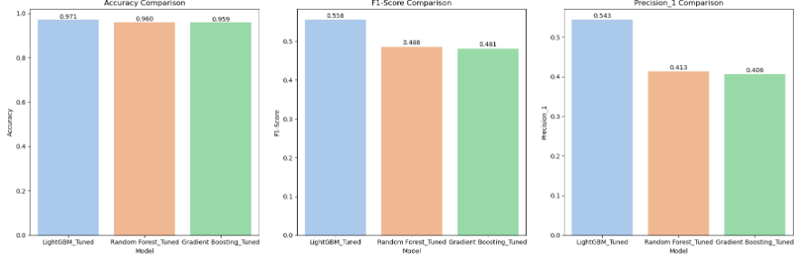
Visualisasi ini memperkuat pilihan XGBoost sebagai model terbaik, dengan F1-Score tertinggi (0.566) dan Recall tertinggi (0.6364) (data Recall tidak terlihat pada visualisasi ini tetapi tercatat pada tabel tuning )

6. 5 Variabel Paling Mempengaruhi Kebangkrutan Bank
Berdasarkan analisis feature importance dari model XGBoost, 5 variabel indikator teratas yang paling mempengaruhi prediksi kebangkrutan sebuah bank adalah:

No. | Nama Variabel | Nilai Importance | Deskripsi Singkat
1. | Borrowing dependency | 0.221090 | Tingkat ketergantungan bank pada pinjaman (utang) untuk mendanai operasinya.
2. | Persistent EPS in the Last Four Seasons | 0.119246 | Tingkat laba per saham (EPS) yang stabil dalam empat periode terakhir.
3. | Continuous interest rate (after tax) | 0.061737 | Indikator terkait dengan beban atau pendapatan bunga berkelanjutan setelah pajak.
4. | Net Income to Total Assets | 0.026412 | Rasio profitabilitas yang menunjukkan seberapa efisien bank menggunakan asetnya untuk menghasilkan laba bersih.
5. | Total debt/Total net worth | 0.024795 | Rasio total utang terhadap total kekayaan bersih (ekuitas).

Rekomendasi: Bank Sentral disarankan untuk mengalihkan fokus pengawasan dan pendampingan mereka secara intensif pada kelima variabel ini.

